**营运部发〔2017〕109号 签发人：李坚**

**关于“年中大促”门店氛围营造的通知**

各门店：

年中大促在即，为实现淡季变旺季，销量翻三番，请门店根据以下要求进行氛围营造，并配合收银台一句话服务做好宣传。

一、宣传物料：（详见物料分配清单）

|  |  |  |
| --- | --- | --- |
| 序号 | 物料名称 | 配送原则 |
| 1 | 活动商品不干胶 | 4份/店 |
| 2 | 吊旗 | 20张/店，大店30张/店 |
| 3 | 货架插卡 | 300-500张/店 |
| 4 | 橱窗贴 | 有场地门店：年中大促+满99送100+再抽大奖 2套；  无场地门店：年中大促+满99送100+买二减一 2套 |
| 5 | 脸贴 | 5张/人 |
| 6 | 举牌 | 大邑2个，邛崃2个，崇州2个 |
| 7 | 买减小标签 | 若干 |
| 8 | 气球 | 粉色博士伦气球200个/店 |
| 9 | 语音 | 活动期间单曲循环播放，其他语音暂停 |

请门店清点一下自己所领取的宣传物料，是否齐全，有问题及时联系营运部策划科。

1. 氛围营造要求

1.吊旗：

吊旗为双面：正面“年中大促”，背面“五子衍宗丸”。

位置：悬挂在店内主通道上方，正面朝向店外，纵向均匀对齐。

悬挂时间：2017.7.15-2017.7.31。如图：

藿香正气液吊旗暂时取下，2017.8.1开始继续悬挂。

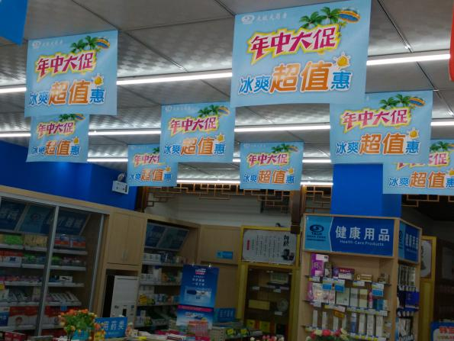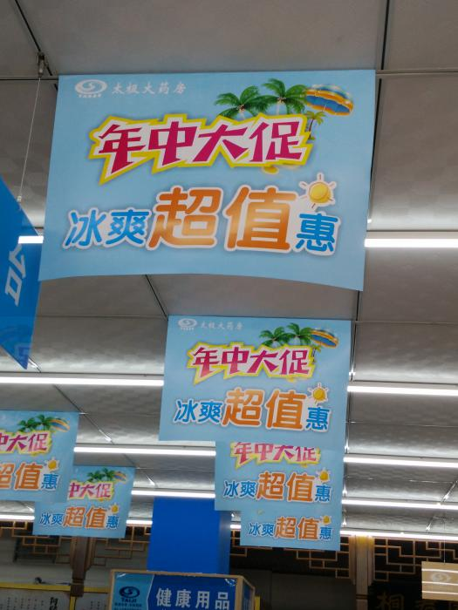

1. 橱窗贴

位置：①橱窗张贴1-2套；②气球拱门上张贴1-2套，气球拱门需放在店外门上，实在不能放店外的放在店内主通道端头。③气球只能使用公司统一配发的博士伦粉色气球。如图：

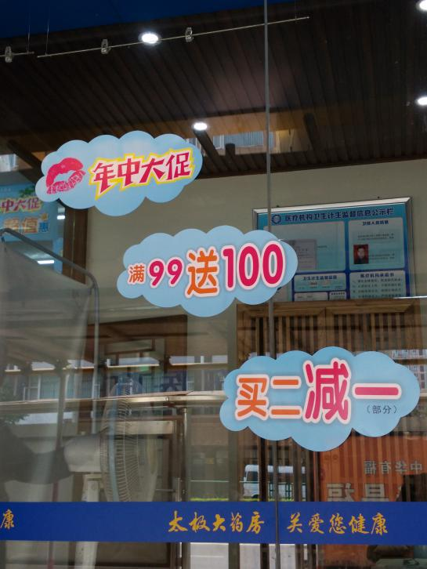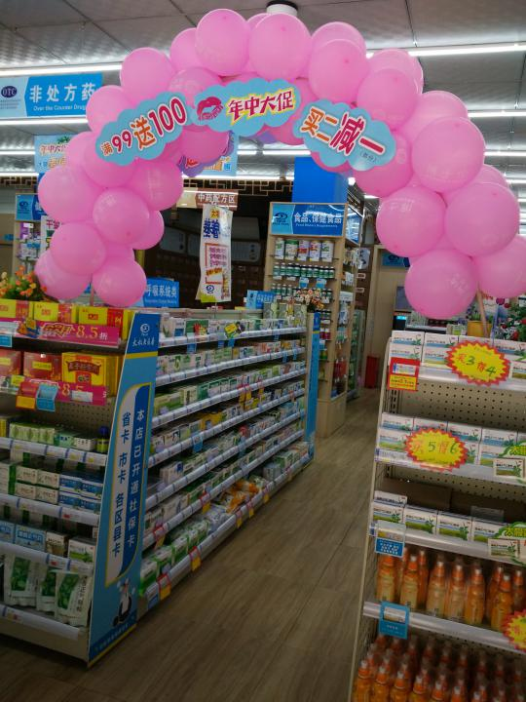

1. 货架插卡：

位置：①中岛90公分货架2纵列/组；②端头1纵列/个；③背架1纵列/组。

要求：纵向对齐，每组、每层放置。如图：

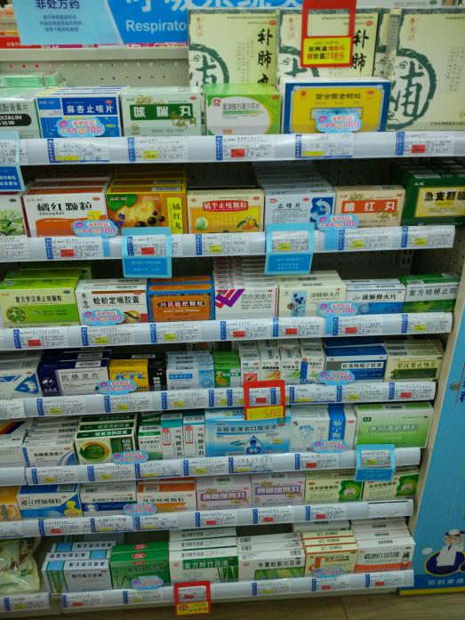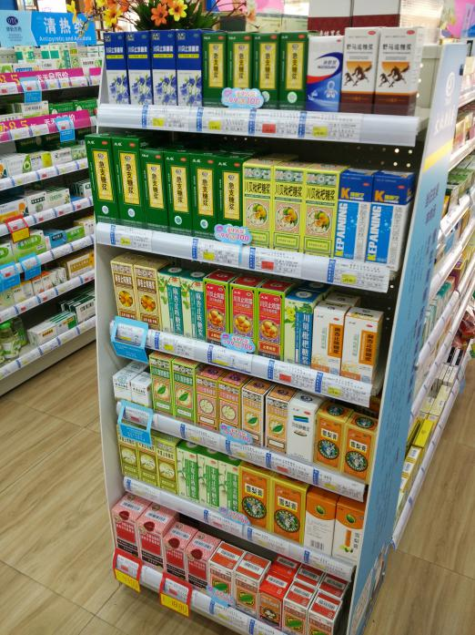

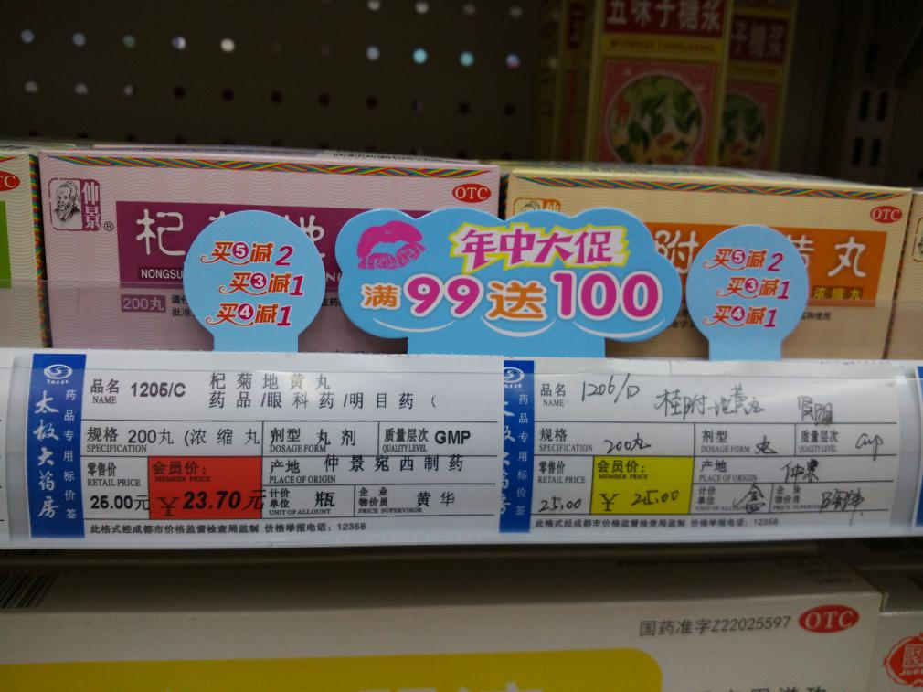

1. 买减小标签：

共四种：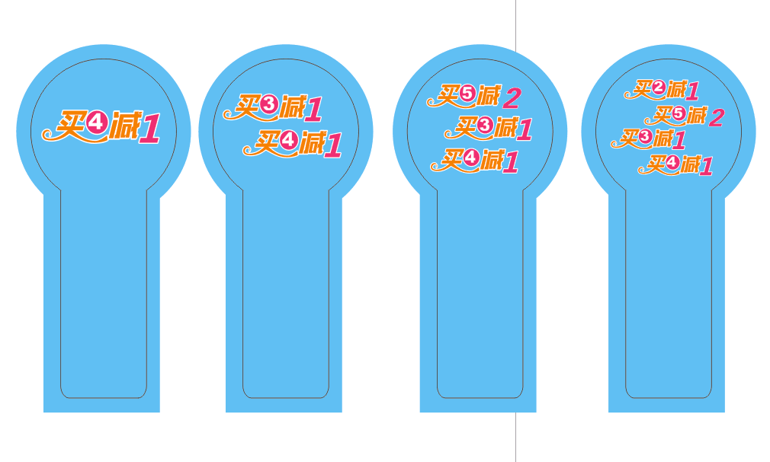

要求：根据活动商品清单进行放置，每组货架都有大量活动商品，建议根据中类排序后再进行打印。标签插在价签背后正中。为避免引起顾客纠纷，请门店一定按照清单逐一放置标签，若遇标签不够，可在本片区内小门店拿。如图：

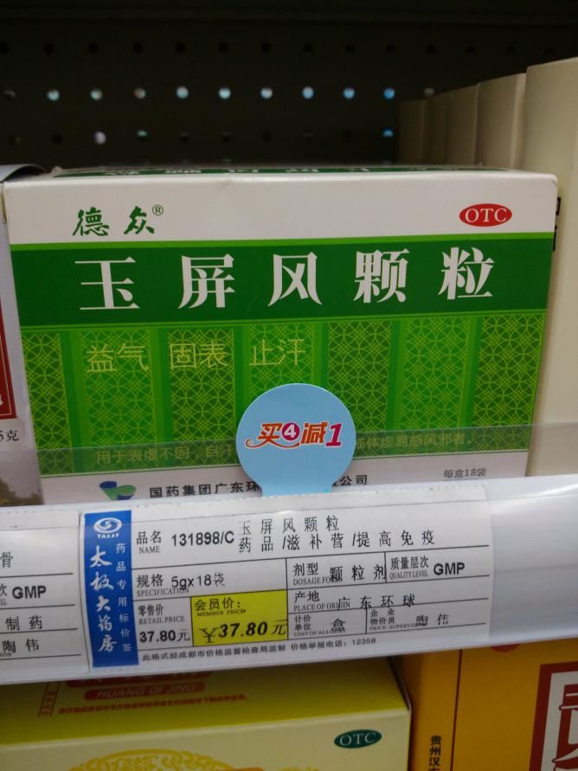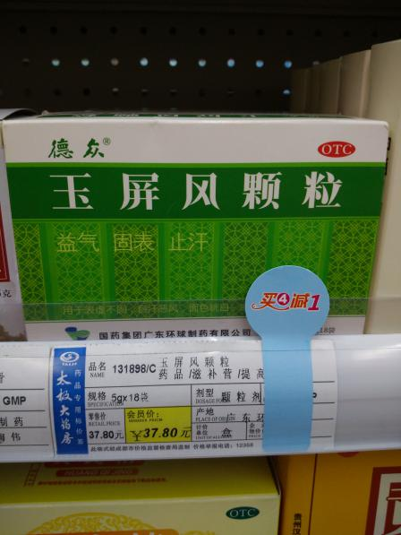 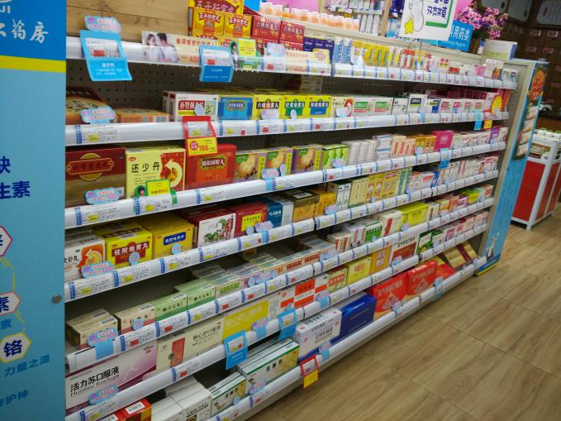

5.脸贴

要求：活动期间，所有店员贴于右脸笑肌上，到店做活动的厂家也可贴上。如图：

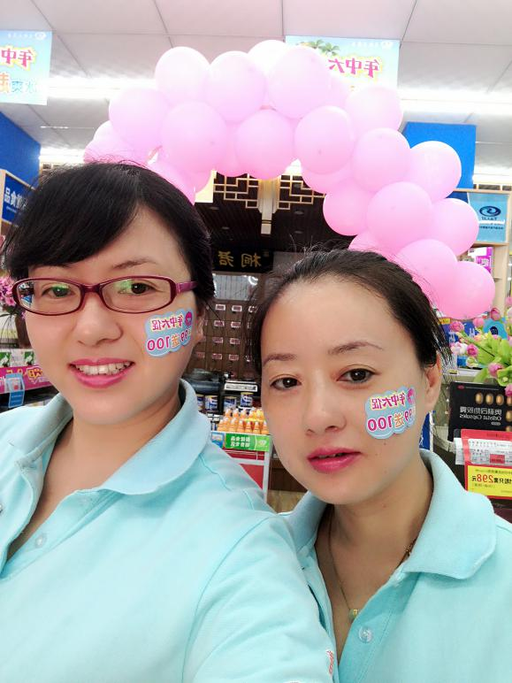

1. 举牌

仅大邑、邛崃、崇州配备，活动前或活动中，骑电瓶车游街宣传时用。如图：

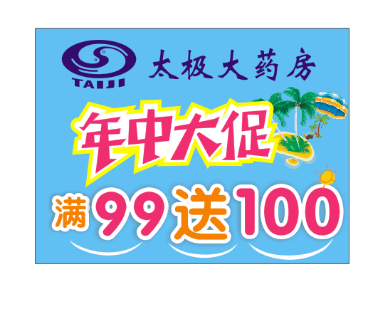

7.POP示例

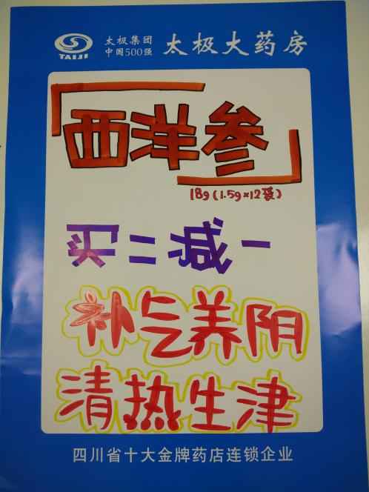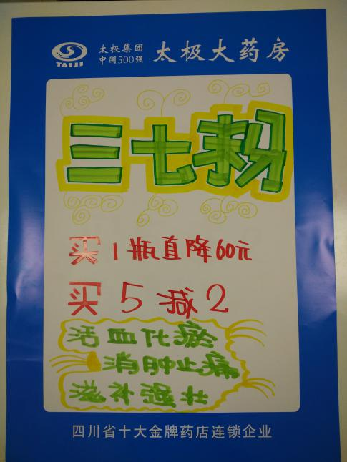

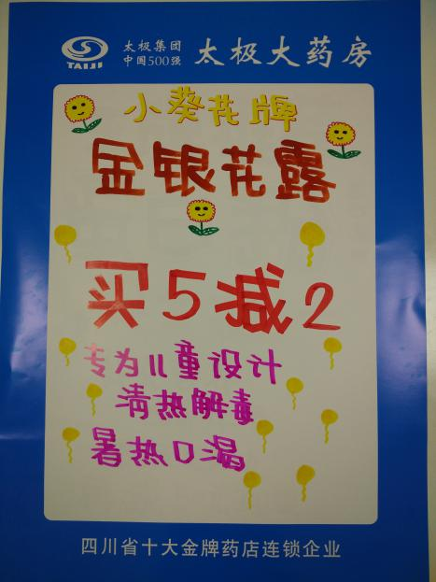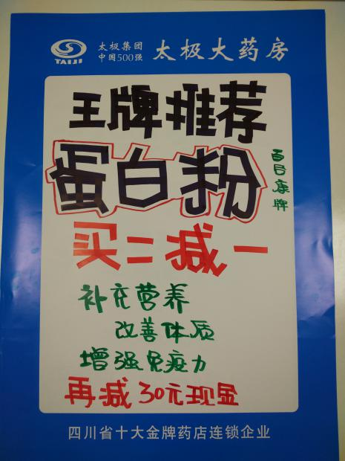

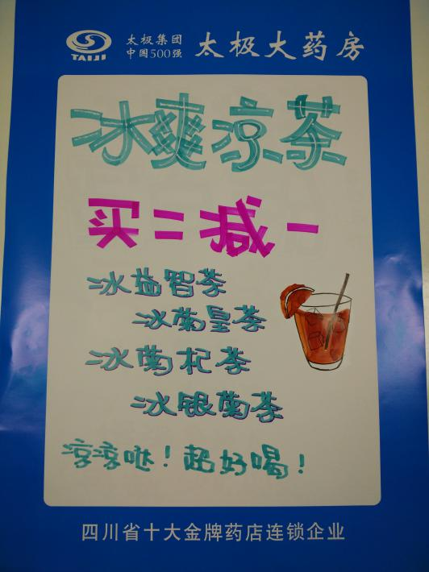

1. 检核

请**门店**于**7月15日早上9:00前**发图至片区微信群内，现场照片至少**4张图：**店外含店招橱窗整体照、吊旗含货架照、店内照。迟发、不发、晚发，按20元/店开具成长基金缴费单。

**片长**于**7月15日早上10:00前**进行检核调整，**12:00前**整改完毕。不检核或整改不及时，按

**营运部**于**7月15日12：00**开始逐个片区抽检，不合格的门店缴纳20元成长基金，不合格的片长缴纳1分绩效分/店。

四川太极大药房连锁有限公司

二〇一七年七月十三日

**主题词：关于 年中大促 氛围营造 通知**

**四川太极大药房连锁有限公司 2017年7月13日印发**

**打印：李丹 核对：谭莉杨 （共印1份）**